2022年一季度我市居民收支“稳”字当头、压力犹存
2022年一季度，在我市市委市政府的坚强领导下，全市上下坚决贯彻落实习近平总书记关于疫情防控的重要指示精神，认真落实江苏省委、苏州市委部署要求，坚决防止疫情反弹反复，坚持两手抓、两手硬，最大限度的减少疫情对经济社会发展的影响，全市经济发展平稳有序，民生福祉得到保障，全市居民收支增速平稳，但增收压力加大。
一、居民收入增长情况
（一）增速位列苏州首位
2022年一季度我市全体居民人均可支配收入20791元，同比增长5.6%，高于苏州大市0.2个百分点，增速位列苏州首位。其中，城镇居民人均可支配收入23407元，同比增长5.1%，高于苏州大市0.2个百分点，增速位列苏州四县一区（吴江区）首位；农村居民人均可支配收入15613元，同比增长6.8%，高于苏州大市0.3个百分点，增速位列苏州首位。
表1：2022年一季度分地区居民可支配收入一览表
地区 | 城镇居民 |  | 农村居民 |  | 全体居民
 | 绝对值（元） | 增幅（%） | 绝对值（元） | 增幅（%） | 绝对值（元） | 增幅（%）
苏州市 | 24241.1 | 4.9 | 15701.1 | 6.5 | 22143.1 | 5.4
新区 | 23645.5 | 4.6 | -- | -- | -- | --
工业园区 | 27642.1 | 4.9 | -- | -- | 27642.1 | 4.9
姑苏区 | 22468.2 | 4.8 | -- | -- | 22468.2 | 4.8
吴中区 | 24481.4 | 4.7 | -- | -- | -- | --
相城区 | 22216.2 | 5.2 | -- | -- | -- | --
吴江区 | 23609.7 | 4.7 | 15868.0 | 6.2 | 21118.3 | 5.2
常熟市 | 22911.7 | 4.8 | 15645.4 | 6.6 | 20532.6 | 5.3
张家港市 | 23590.3 | 5.0 | 15960.5 | 6.3 | 21086.9 | 5.4
昆山市 | 23512.4 | 4.6 | 15732.7 | 6.5 | 21345.2 | 5.0
我市 | 23407.0 | 5.1 | 15613.2 | 6.8 | 20791.3 | 5.6

（二）同期比较“稳”字当头
2022年一季度，我市全体居民可支配收入较2021年一季度，绝对值增加1103元，增速下降8.2个百分点；较疫情前的2019年一季度，绝对值增加3739元，增速下降2.9个百分点。2022年一季度我市全体居民收入绝对值稳步增加，增速放缓，增长平稳。
图1：一季度我市全体居民可支配收入绝对值和增幅情况
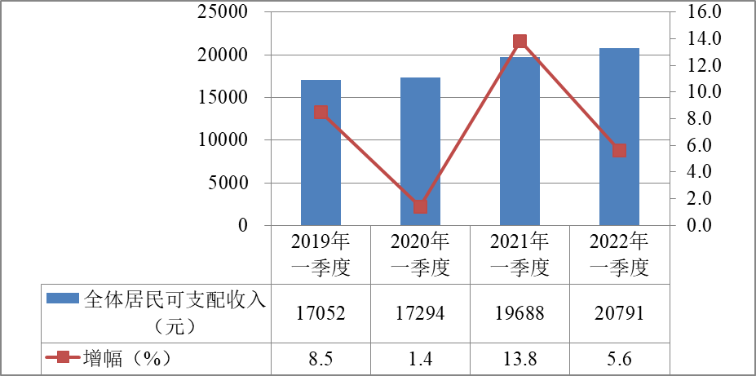
（三）四项收入增幅平稳
图2：2022年一季度我市全体居民四项收入情况
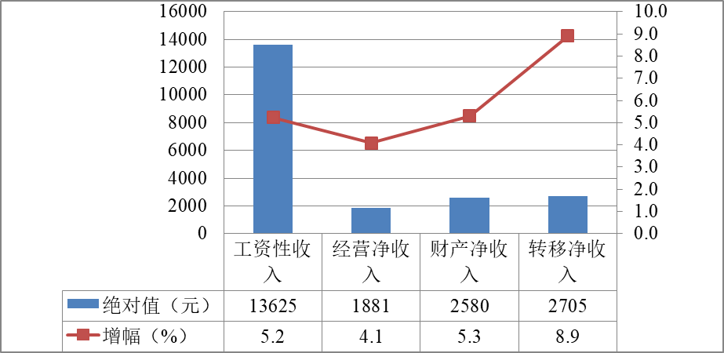
1.工资性收入稳居主导
2022年一季度我市居民人均工资性收入13625元，同比增长5.2%。占可支配收入的比重是65.5%，是居民收入的主要来源。工资稳定增长，对可支配收入的增长起到“压仓石”的作用，主要原因有：一是多数企事业单位的年终奖在一季度发放，上年度的年终奖、绩效奖的正常增长未受疫情影响；二是多数企业积极响应就地过年政策，过年期间不停工，节后规模企业及时复工复产；三是2月份，苏州突发疫情很快得到基本的控制，我市此时没有出现确诊病例和无症状感染者，企业生产经营稳定有序，防疫发展两不误。因此一季度疫情对我市居民工资性收入影响整体可控。
2.经营净收入增速减慢
2022年一季度我市居民人均经营净收入1881元，同比增长4.1%，增速在收入四项构成中最慢，占可支配收入的比重是9.1%。主要原因有：年后，住宿餐饮、文体娱乐、交通运输、旅游、零售等行业无法正常运行，受疫情影响较大；同时采购、物流的不畅和人力等企业经营成本增加，导致居民经营收入增速较慢。
3.财产净收入增速平稳
2022年一季度我市居民人均财产净收入2580元，同比增长5.3%，占可支配收入的比重是12.4%。财产净收入增速平稳但也受到疫情影响，市场经济下行压力较大，多数居民理财心理趋向保守，储蓄理财产品收益率下降等影响居民人均财产净收入的增长速度。
4.转移净收入增速最快
2022年一季度我市居民人均转移净收入2705元，同比增长8.9%，四项收入中增幅最高，占可支配收入的比重是13.0%。转移性收入受疫情影响较小，主要因为社区弱势群体的转移支付、救助帮扶、退休人员的养老金等受到保障。
图3：2022年一季度我市居民四项收入占比情况
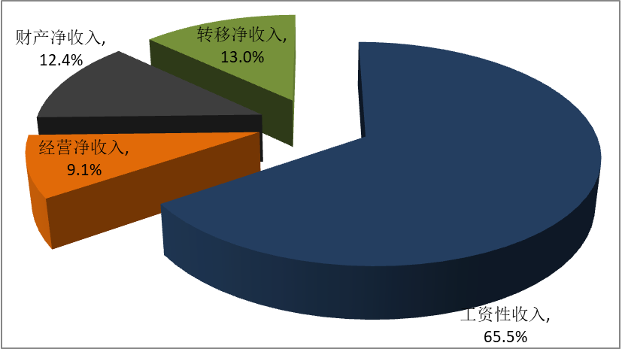
二、居民消费增长情况
（一）消费潜力稳定释放
2022年一季度我市全体居民人均生活消费支出10925元，同比增长5.7%。其中，城镇居民人均生活消费支出12191元，同比增长5.3%；农村居民人均生活消费支出8419元，同比增长6.6%。居民消费支出增幅超过收入，但也出现放缓的趋势，主要原因有：一是元旦、春节期间，文娱场所、景点、各大商场等正常营业，居民消费能力得到充分释放，为一季度居民消费增长奠定了一定基础；另一方面2月份疫情暴发以后，文娱场所停业、景点关闭，居民出行受限，消费受到抑制，在一定程度上减缓了消费的增幅程度。
表2：2022年一季度我市居民八大项生活消费支出一览表
 | 绝对值（元） | 占比（%） | 增幅（%）
生活消费支出 | 10925 | - | 5.7
（一）食品烟酒 | 3219 | 29.5% | 5.6
（二）衣着 | 759 | 7.0% | 5.5
（三）居住 | 2480 | 22.7% | 6.8
（五）交通通信 | 1534 | 14.0% | 5.9
（六）教育文化娱乐 | 1482 | 13.6% | 2.5
（七）医疗保健 | 486 | 4.5% | 8.9
（八）其他用品和服务 | 352 | 3.2% | 7.5

（二）恩格尔系数基本持平
2022年一季度我市居民人均食品烟酒消费支出3219元，同比增长5.6%，占人均生活消费支出的比重（恩格尔系数）为29.5%，同比下降0.04个百分点,其中，城镇居民人均生活消费支出3583元，同比增长5.0%，占比为29.4%,同比下降0.1个百分点；农村居民人均生活消费支出2499元，同比增长7.0%，占比29.7，同比上升0.1个百分点。
2017年以来我市居民恩格尔系数除2020年受疫情冲击略有上升，其他年份保持明显下降态势。2022年一季度恩格尔系数与同期相比基本持平，农村甚至出现上升态势，主要原因是受疫情影响，一是居民消费受到一定抑制，消费总体水平不高，尤其是农村居民，食品作为刚性消费需求占比提升；二是多数居民选择囤积一定数量食品以备不时之需；三是食品烟酒类商品价格有一定程度的上涨。
图4：近年来我市居民恩格尔系数一览表
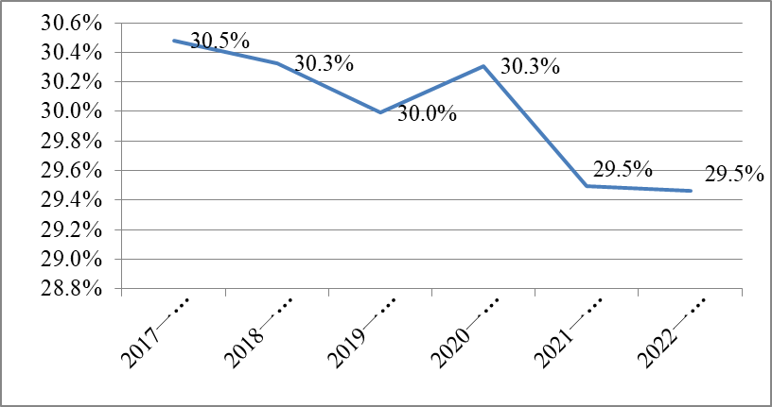
（三）医疗保健意识增强
2022年一季度我市居民人均医疗保健支出486元，同比增长8.9%，增幅处于高位。受疫情影响，居民防护意识大大增强，对口罩、酒精、消毒液的需求大大增加；随着医疗保险参保率的提高，以及居民健康观念逐渐科学化，小病拖大病扛的状况早已一去不复返，居民定期体检、有病即治已成为常态。
（四）文娱消费增势放缓。
2022年一季度我市居民人均教育文化娱乐支出1482元，同比增长2.5%，在八项支出中增幅最低。受疫情影响，各类学校暂缓开学，培训机构、娱乐场所、公园景区闭门歇业，培训、出游计划被搁置，教育文化娱乐支出受疫情冲击明显，增势放缓。
三、面临的挑战
（一）疫情对收支的影响将加大
由于疫情反扑，周边地区疫情外溢风险增加，我市疫情防控压力增大，管控措施升级，特别是4月份我市进行封管控管理，经济运行受到较大影响，势必对上半年居民收支带来冲击。同时居民消费意愿受到抑制，快递停发、物流不畅，商场、饭馆、娱乐场所停业等均对居民消费造成影响，疫情期间居民储蓄意愿增强，用于消费的预算也相对减少。居民收支增长压力持续加大。
（二）多因素制约经营净收入
一是去年以来，原材料价格上涨、跨境物流严重受阻、航运、货运价格成倍增长，因疫情管控等原因造成的物流不畅等一系列因素致使企业、个体经营户经营成本快速增长，进一步挤压居民经营利润，将影响居民经营性收入稳定增长。二是受疫情防控措施影响，居民大幅减少了购物、堂食和消费频次，也给个体经营户等带来影响，导致经营性收入下降。
（三）财产性收入遭遇“瓶颈期”
一方面是因为居民偏爱的储蓄、银行理财等稳健投资的回报率不断下降，正处于较低水平；另一方面“房住不炒”和“房产税征收”的大背景下，房价增速趋于平缓，继续维持财产性收入增长压力凸显。
四、相关建议
（一）抓好疫情防控，保障社会稳定
统筹好疫情防控和经济社会发展，尽量减少疫情散发对居民生活和工作的影响，维护市场主体稳定，保障个体业主的经营收入稳定、居民的有序流动，进而推动居民消费增长。
（二）推进惠企稳岗，保障就业稳定
全力做好企业复工复产工作，全力保障经济运行平稳有序，全方位落实惠企稳岗系列举措，保障居民就业和收入稳定，为居民消费提供有力保障。
（三）关注困难群体，保障民生稳定
增强政府兜底保障能力，不断完善社会托底政策，扎实做好疫情防控期间困难群众生活保障，持续关注群众工作生活的实际困难。
（四）规范消费体系，保障市场稳定
积极拓宽消费领域，持续规范消费市场运行，提振居民消费信心，更新居民消费观念，充分发挥电商平台、直播带货、社区团购等新型消费形式优势，丰富居民购物体验，满足人民群众对美好生活的需要。
注：根据国家统计局调查制度规定，住户调查一季度调查时期为上年12月和今年1、2月。

